UNIVERSIDAD NACIONAL DE EDUCACIÓN A DISTANCIA

**ESCUELA TÉCNICA SUPERIOR DE INGENIEROS INDUSTRIALES**

**NORMAS DE REDACCIÓN PARA EL PROYECTO FIN DE CARRERA**

**(Para Grados y Máster en Ingeniería Industrial)**

(Aprobado en Junta de Escuela de 13 de junio de 2013)

Este documento contiene las **normas de redacción para la escritura y presentación del PFC**. El fichero está en Word abierto para que pueda copiar los formatos que necesite.

**Presentación** (del punto 8 del “Reglamento de Proyectos Fin de Carrera” aprobado en Junta de Escuela de 17 de junio de 2014):

*8.3. Una vez finalizado el PFC, obtenida la totalidad de los créditos de la titulación (excepto los propios del PFC) y la acreditación del nivel de inglés B1, el estudiante entregará en la Secretaría de la Escuela dos copias del PFC en soporte CD, cada una conforme a la siguiente estructura y contenido:*

* *Una caja portaCD transparente cuya carátula normalizada contendrá los datos del proyecto y un resumen de no más de 300 palabras del mismo.*
* *Una etiqueta circular normalizada que irá pegada al CD para su identificación.*
* *El CD contendrá un ejemplar del PFC en formato .pdf (se entregará en un único archivo que será el que el Tribunal utilice para su evaluación) y un archivo en formato editable (.doc o .txt) con el resumen de 300 palabras anterior. Además, el estudiante podrá incluir en el CD cuantos archivos desee con figuras, planos, tablas, programas informáticos, etc. en el formato que estime conveniente, organizados en carpetas. Y si el proyecto ha sido redactado en inglés habrá de incluir también en el CD un resumen del proyecto en español (en un único archivo en formato .pdf).*

*Adicionalmente el Departamento podrá pedirle al estudiante una o más copias del PFC en papel, encuadernadas. Este punto queda a la decisión del Departamento en el que se realiza el proyecto, que es quien se lo indicará al estudiante a través del Director del Proyecto.*

*8.4. El depósito se podrá hacer personalmente, por correo certificado o por mensajería, dentro de los plazos que cada curso publique la Comisión de PFC, de acuerdo con la fecha que el Consejo de Gobierno establezca para la publicación de calificaciones y firma de actas. A título orientativo esos plazos finalizarán 10 días antes de la fecha oficial de cierre de actas de cada convocatoria (junio, septiembre y la del examen extraordinario fin de carrera de diciembre).*

En la figura siguiente se muestra una imagen, como ejemplo, de esos dos CDs que deberá entregar en la Secretaría de la Escuela:

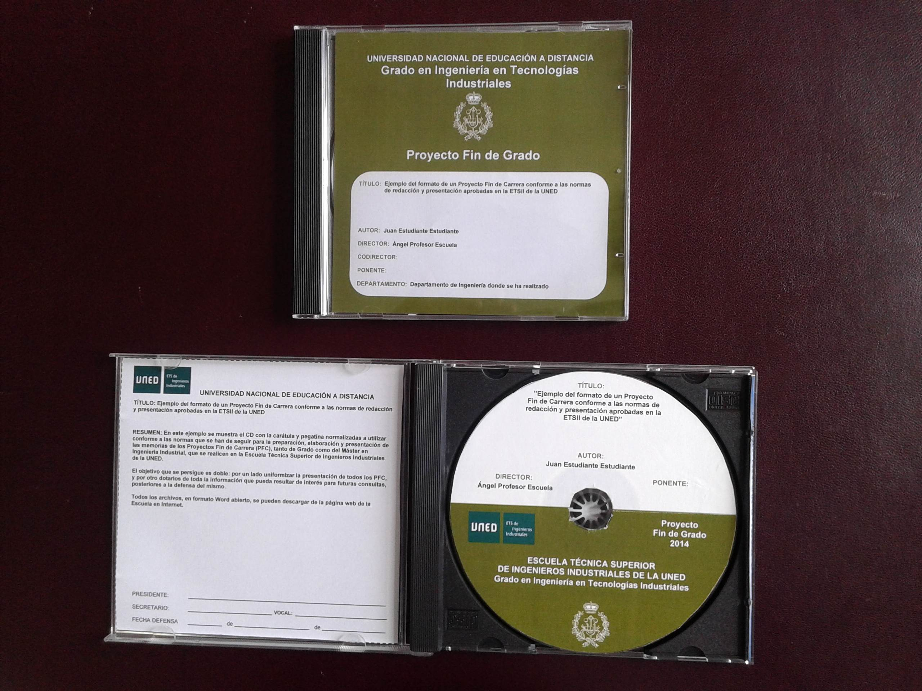

y un ejemplo de la organización del contenido del CD:



### Máster Universitario en Ingeniería Industrial

### ESCUELA TÉCNICA SUPERIOR

##### DE INGENIEROS INDUSTRIALES

TÍTULO

AUTOR

DIRECTOR

CODIRECTOR

PONENTE

DEPARTAMENTO

### PROYECTO

Fin de Máster

### UNIVERSIDAD NACIONAL DE

EDUCACIÓN A DISTANCIA

### UNIVERSIDAD NACIONAL DE

EDUCACIÓN A DISTANCIA

### Grado en Ingeniería en Tecnologías Industriales

### PROYECTO

Fin de Grado

TÍTULO

AUTOR

DIRECTOR

CODIRECTOR

PONENTE

DEPARTAMENTO

### ESCUELA TÉCNICA SUPERIOR

##### DE INGENIEROS INDUSTRIALES

### UNIVERSIDAD NACIONAL DE

EDUCACIÓN A DISTANCIA

### PROYECTO

Fin de Grado

### Grado en Ingeniería Mecánica

TÍTULO

AUTOR

DIRECTOR

CODIRECTOR

PONENTE

DEPARTAMENTO

### ESCUELA TÉCNICA SUPERIOR

##### DE INGENIEROS INDUSTRIALES

### UNIVERSIDAD NACIONAL DE

EDUCACIÓN A DISTANCIA

### PROYECTO

Fin de Grado

### Grado en Ingeniería en Electrónica Industrial y Automática

TÍTULO

AUTOR

DIRECTOR

CODIRECTOR

PONENTE

DEPARTAMENTO

### ESCUELA TÉCNICA SUPERIOR

##### DE INGENIEROS INDUSTRIALES

### UNIVERSIDAD NACIONAL DE

EDUCACIÓN A DISTANCIA

TÍTULO

AUTOR

DIRECTOR

CODIRECTOR

PONENTE

DEPARTAMENTO

### ESCUELA TÉCNICA SUPERIOR

##### DE INGENIEROS INDUSTRIALES

### Grado en Ingeniería Eléctrica

### PROYECTO

Fin de Grado

### UNIVERSIDAD NACIONAL DE

EDUCACIÓN A DISTANCIA

DEPARTAMENTO

TÍTULO

AUTOR

DIRECTOR

CODIRECTOR

PONENTE

### ESCUELA TÉCNICA SUPERIOR

##### DE INGENIEROS INDUSTRIALES

### Ingeniería Industrial

**ÍNDICE**

Lista de símbolos ........................................................................................................................ iv

CAPÍTULO 1. INTRODUCCIÓN ............................................................................................. 2

CAPÍTULO 2. ORDENACIÓN DEL CONTENIDO DEL PROYECTO ................................ 2

2.1. Primera hoja .................................................................................................................. 3

2.2. Índice ............................................................................................................................. 3

2.3. Lista de símbolos ........................................................................................................... 3

2.4. Contenidos del Proyecto ................................................................................................ 3

2.4.1. Primer capítulo: Introducción ............................................................................... 3

2.4.2. Desarrollo de los contenidos del proyecto ............................................................ 4

2.4.3. Bibliografía ........................................................................................................... 4

2.4.4. Apéndices ............................................................................................................. 4

2.5. Última hoja: *currículum vitae* ....................................................................................... 4

CAPÍTULO 3. NORMAS DE MECANOGRAFIADO ............................................................. 5

3.1. Mecanografiado del índice ............................................................................................ 5

3.2. Títulos 5

3.3. Figuras y tablas .............................................................................................................. 5

3.4. Ecuaciones ..................................................................................................................... 6

3.5. Bibliografía .................................................................................................................... 6

BIBLIOGRAFÍA ........................................................................................................................ 7

APÉNDICE I. ENTREGA DEL PROYECTO ........................................................................... 8

Currículum Vitae del autor ......................................................................................................... 9

**LISTA DE SÍMBOLOS**

DP Director del proyecto

ETSII Escuela Técnica Superior de Ingenieros Industriales

PFC Proyecto Fin de Carrera

UNED Universidad Nacional de Educación a Distancia

**CAPÍTULO 1. INTRODUCCIÓN**

En este documento se recogen las normas que se han de seguir para la preparación de las memorias de los Proyectos Fin de Carrera (PFC), tanto de Grado como del Máster en Ingeniería Industrial, que se realicen en la Escuela Técnica Superior de Ingenieros Industriales de la UNED.

El objetivo que se persigue es doble: por un lado uniformizar la presentación de todos los PFC, y por otro dotarlos de toda la información que pueda resultar de interés para futuras consultas, posteriores a la defensa del mismo.

El documento se ha redactado siguiendo en todo momento las mismas normas de presentación que se explican, de manera que él mismo puede servir de ejemplo. En principio, y salvo error, cuando no se menciona explícitamente algún aspecto de la presentación significa que queda al criterio del autor. Se habrá de cuidar, desde luego, que ese criterio libremente escogido se respete a lo largo de todo el texto. (Por ejemplo, nada se dice acerca del tamaño de la fuente a emplear en los títulos de los capítulos y epígrafes. En este documento se ha utilizado la misma fuente, aunque en mayúsculas para los títulos de los capítulos).

**CAPÍTULO 2. ORDENACIÓN DEL CONTENIDO DEL PROYECTO**

Todo PFC deberá estar estructurado de la siguiente manera:

* Cubierta
* Primera hoja (título y autor)
* Segunda hoja (tribunal calificador, en blanco)
* Índice
* Lista de símbolos
* Contenidos del proyecto
* Bibliografía
* Apéndices (si los hay)
* Última hoja (*currículum vitae* del autor)

La cubierta y las hojas primera y segunda se pueden obtener de las primeras páginas de este mismo documento, de acuerdo con la titulación de que se trate. Se ha de tener presente que la entrega del PFC se realizará únicamente en formato electrónico, en un único archivo PDF. Los códigos RGB de los colores de las cubiertas son los siguientes:

Grado en Ingeniería en Tecnologías Industriales

(87/96/44)

Grado en Ingeniería Mecánica

(188/108/28)

Grado en Ingeniería en Electrónica Industrial

y Automática

(18/55/122)

Grado en Ingeniería Eléctrica

(10/170/220)

Master en Ingeniería Industrial

(255/0/0)

**2.1. Primera hoja**

En la primera hoja, y en los lugares previstos para ello, se habrá de incluir la siguiente información:

* Departamento de la ETSII en que se ha realizado el PFC
* Título del proyecto
* Nombre y apellidos del autor
* Nombre y apellidos del director
* Nombre y apellidos del codirector (en su caso)
* Nombre y apellidos del ponente (en su caso. Recuerde que el ponente es el profesor de la Escuela asignado en el caso de que el director y el codirector, si lo hubiese, sean externos a la Escuela **¡usted no es el ponente!**).

**2.2. Índice**

En el índice se deben reseñar los capítulos, secciones y subsecciones. Es preferible no descender a desgloses de más bajo nivel, salvo que se considere absolutamente imprescindible. Debe incluir, desde luego, en las posiciones correspondientes, la lista de símbolos, la bibliografía, los apéndices (si los hay) y el *currículum*.

**2.3. Lista de símbolos**

Se presentarán, por orden alfabético todos los símbolos utilizados en el proyecto. Los caracteres latinos deben ir antes que los griegos, y las minúsculas antes que sus correspondientes mayúsculas.

**2.4. Contenidos del proyecto**

A continuación se presentarán los contenidos del proyecto desarrollado, divididos en capítulos, tantos como sea necesario, y estos en secciones, subsecciones, etc. Los capítulos se numerarán con números arábigos. Para las secciones y subsecciones se empleará el sistema decimal (1.1., 1.1.1., 1.1.2, etc.).

En la redacción se cuidará que los elementos de partida, necesarios para una adecuada comprensión de los contenidos, queden explícitamente establecidos. Se evitará la utilización de la primera persona del singular.

Obligatoriamente se ha de incluir un capítulo de introducción y, tras la presentación de los contenidos, otro de bibliografía. A continuación, opcionalmente, se podrán incluir los apéndices que se estime convenientes.

2.4.1. Primer capítulo: Introducción

El primer capítulo será de introducción, y deberá indicar la motivación y objetivos del PFC, así como el contexto en el cual se ha desarrollado.

2.4.2. Desarrollo de los contenidos del proyecto

En los capítulos segundo y siguientes se presentarán los trabajos desarrollados en el proyecto. La organización de los contenidos y su estructuración en capítulos y secciones se hará a criterio del autor.

2.4.3. Bibliografía

Una vez terminada la presentación de los contenidos del proyecto, se incluirá un capítulo de bibliografía, en el que se relacionarán las publicaciones utilizadas durante el desarrollo del trabajo. Únicamente se incluirán publicaciones de acceso no restringido, como libros, revistas técnicas, manuales, etc.

Este capítulo de bibliografía no se numerará.

2.4.4. Apéndices

Si fuera necesario, se podrán incluir, después de la bibliografía, los apéndices que se considere convenientes. En general, las informaciones extensas (como listados de programas informáticos, tablas con gran cantidad de datos, etc.), que pudieran interrumpir la lectura del texto si se insertaran en el mismo, es preferible presentarla en los apéndices. Si fuera conveniente, se pueden incluir también apéndices con catálogos comerciales utilizados.

Los apéndices se numerarán con números romanos.

**2.5. Última hoja: *currículum vitae***

La última página del proyecto contendrá un breve *currículum vitae* del autor, que deberá estar firmado por el mismo.

**CAPÍTULO 3. NORMAS DE MECANOGRAFIADO**

El mecanografiado del texto se hará, preferiblemente, a interlineado simple, 1,5 a lo sumo. Se dejará una línea en blanco entre párrafos. Se utilizará una fuente de tamaño 12 puntos. Se numerarán las páginas.

Los márgenes serán de 3,5 cm el superior, 2,5 cm el inferior, 3 cm el izquierdo y 1,5 cm el derecho. Los márgenes superior e inferior se refieren a la distancia de la primera o última línea del texto al borde de la página. Los encabezamientos y pies de página, si los hubiera, y el número de página, en cualquier caso, deben incluirse, por tanto, a menor distancia de los bordes.

**3.1. Mecanografiado del índice**

Los números de las páginas deberán estar alineados junto al margen derecho.

Las secciones y subsecciones del índice tendrán un sangrado.

**3.2. Títulos**

Los títulos de los capítulos, secciones, subseciones, etc., se mecanografiarán a continuación de su correspondiente número. Podrá utilizarse fuente negrita o subrayada, para resaltarlos.

Los capítulos deben comenzar en página nueva, y en página impar en caso de mecanografiado a dos caras. El título del capítulo debe ir situado en la primera línea de la página.

Los títulos de las secciones, subsecciones, etc., se mecanografiarán en línea aparte, con una separación suficiente de los párrafos anterior y posterior.

**3.3. Figuras y tablas**

Las figuras se insertarán en el lugar más próximo posible a la primera vez que se citan en el texto. Preferentemente tendrán título, que se incluirá debajo cada una, con fuente algo menor que el texto (10 puntos es adecuado). Es conveniente que vayan numeradas, en especial si se citan en el texto. Se podrán numerar correlativamente, o si se prefiere, mediante el sistema decimal, incluyendo el número del capítulo.

Las tablas se numerarán independientemente de las figuras, pero siguiendo el mismo criterio, correlativo o decimal. El título irá situado en la parte superior.

Se habrá de cuidar el dejar un espacio suficiente por encima y por debajo de las figuras y tablas, para separarlas del texto.

**3.4. Ecuaciones**

Las ecuaciones se mecanografiarán formando parte del texto, en línea aparte y centradas. Aquellas a las que, en algún momento, se haga referencia, deberán numerarse, correlativamente o mediante el sistema decimal. El número aparecerá entre paréntesis y alineado al margen derecho.

**3.5. Bibliografía**

Las fuentes bibliográficas se presentarán, en el apartado correspondiente, por orden alfabético del apellido del primer autor. Deberán incluir:

* Autor (o autores)
* Título (del libro, artículo, etc.), entre comillas
* Lugar de publicación (editorial, si es un libro; revista, si es un artículo)
* Datos de la publicación (Ciudad, si es una editorial; número del volumen y páginas, si es una revista)
* Año de la publicación

Las referencias en el texto se harán mediante el número, entre corchetes. A modo de ejemplo, en [1] se podría encontrar información relativa a la forma correcta de presentar las referencias bibliográficas. Pero esto es a modo de ejemplo: no es necesaria esta consulta.

**BIBLIOGRAFÍA**

[1] AENOR, “Documentación. Referencias bibliográficas, contenido, formas y estructura”, Norma UNE 50 104 94, AENOR, Madrid, 1994.

***CURRÍCULUM VITAE* DEL AUTOR**

La última página será un breve *Curriculum* del autor que incluya: datos personales, formación académica (otros títulos universitarios o de formación superior (p.e. TSFP)), experiencia profesional y cualquier otra circunstancia o mérito que desee hacer constar.